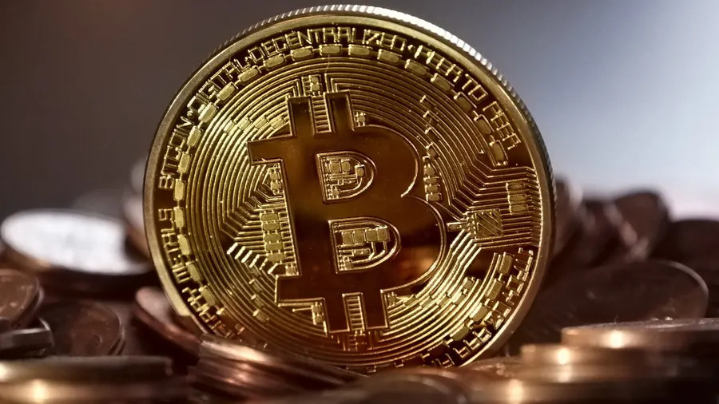

A volta da criptomoeda à casa dos $114.000 dólares animou investidores em todo o mundo após possível paralização do governo dos Estados Unidos, criptomoedas como Ethereum e Solana também registraram altas.

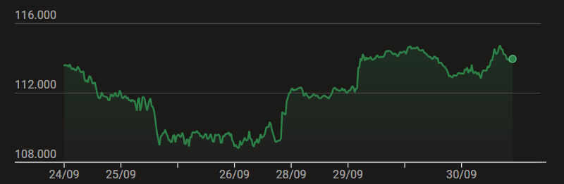

O mercado de criptomoedas vem se recuperando das quedas do mês de setembro, que é conhecido por ser historicamente ruim para o ramo; instabilidade do dólar trás boas perspectivas aos investidores como uma alternativa a moeda americana.